Дизайн-проект территории общего пользования для рейтингового голосования
«Сквер (ул. Дзержинского возле СОШ № 1)»

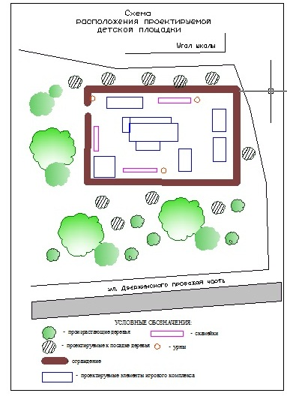

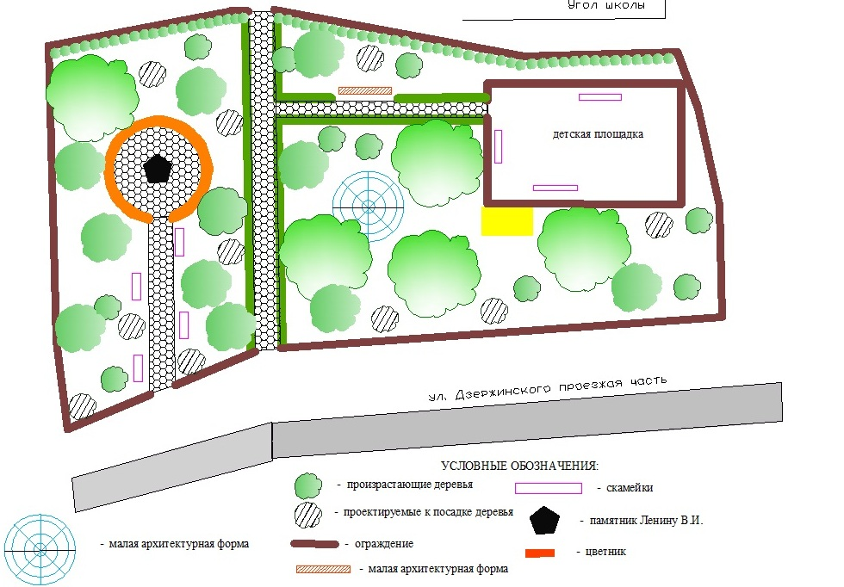

Адрес реализации проекта: 169200, Республика Коми, г. Емва, ул. Дзержинского
Проект «Благоустройство городского сквера в г. Емва» (далее-проект) полностью соответствует целям и задачам муниципальной программы «Формирование комфортной городской среды на территории муниципального образования городского поселения «Емва», в рамках которой планируется предоставление из федерального бюджета Российской Федерации.
Благоустройство сквера, является важнейшим составляющим элементом и занимает значительное пространство городской среды. Трудно переоценить значение озеленения в жизни людей. Благоустройство городов и поселков одна из актуальных проблем современного градостроительства. С его помощью решаются задачи создания благоприятной жизненной среды с обеспечением комфортных условий для всех видов деятельности населения. Задачи благоустройства сводятся к созданию здоровых, целесообразных и благоприятных условий жизни населения городского поселения «Емва».
В решении этих задач все большее значение приобретают внешнее благоустройство, функционально-пространственная структура и предметное оборудование открытых территорий, ландшафтный дизайн. Все более острыми становятся проблемы экологически чистых городов, районов, проблемы охраны памятников культурного исторического наследия народа.
В городе Емва живет большое количество людей, которым обязательно нужна зона отдыха, которая на данный момент нуждается в благоустройстве. Проведя опрос гуляющих и проходящих через территорию сквера людей, было ясно, что сквер им необходим, но он не благоустроен, визуально не привлекает к себе внимание, кажется мрачным, скучным объектом. Сквер не соответствует эстетическим требованиям современного человека он негативно влияет на него, не неся в себе позитивной, интересной ситуации, которая привлекала бы его внимание, желание отдохнуть в этом сквере, назначать свидание или просто погулять. Рассматриваемый сквер, располагается в центре города Емва, рядом со зданием МБОУ СОШ №1 г. Емва, довольно близко от проезжей части дороги, а значит привлекает к себе внимание, как жителей города, так и случайных прохожих, водителей, проезжающих мимо сквера и гостей города. Общая длина сквера 50,0 м, и ширина – 40,0 м. В настоящее время в сквере существует ряд проблем, таких как:
- неухоженный, забытый памятник – бюст В.И. Ленину;
- отсутствие пешеходных дорожек;
- территория сквера напоминает лес;
- отсутствие скамеек и урн для мусора;
- плохое освещение в ночное время.
На основании вышеизложенного был сделан вывод, что сквер непригоден для использования его человеком в качестве кратковременного отдыха, т.к отсутствуют определенные очень важные человеческие факторы такие как комфортность, а самое главное, безопасность.
Для того чтобы этот сквер был более значимым и актуален для современного общества, он должен быть наполнен радостью, которая будет выражаться визуально и передаваться человеку. Ландшафтное изменение не только обновит внешний вид сквера, но и оживит вид города, в целом выведя его на следующую ступень развития. При проектировании выполняется одна из важных задач благоустройства – повышение разнообразия и художественной выразительности застройки и открытых озелененных пространств. Она решается формированием функционально – пространственной структуры и предметного оборудования открытых пространств в застройке города.
Своеобразие и индивидуальность, сомасштабность архитектурно – пространственной среды города в сочетании с озеленением обеспечивают такие средства внешнего благоустройства, как обработка поверхности земли (геопластика, подпорные стенки, лестницы пандусы ит.д.), плоскостные сооружения (площадки детские, спортивные, отдыха) и архитектурный дизайн. При реализации проекта нужно максимально учитывать человеческие факторы (природно-климатические, эколого-градостроительные, социально-демографические, эстетические, технико-экономические) и социально-психологических моментов оказывающие влияние, на эффективность жизнедеятельности человека с окружающей средой. Человек проходя через этот сквер не должен себя чувствовать угнетённым, а наоборот должен впитывать энергию и спокойствие этого объекта, которое, несомненно, ему будет помогать в течение в сегодня, и после чего человеку, несомненно, захотелось бы в него вернуться.
Этапы реализации
- обработка поверхности земли, планировка территории;
- спил и санитарная обрезка деревьев;
- обрамление памятника – бюст В.И. Ленина;
- установка освещения;
- установка видеонаблюдения;
- асфальтирование пешеходных дорожек;
- обустройство детской площадки;
- обустройство арт-объекта – скворечник;
- установка скамеек и урн.
Основой для проекта служит его огромная значимость для живущего в городе населения, т. к. человек живущий там нуждается непосредственно в кратковременном отдыхе. Отдых занимает большую часть жизни человека.
Существенным результатом развития данного сквера будет повышение социальной сплоченности жителей, повышение уровня образованности и социальной адаптации у детей, сохранение возможности физической активности на открытом воздухе.
В проекте планируется трудовое участие местного населения.

